Ejercicio por parejas construcción CSS

**CCS hecho por:** Ángel

**Nota:** **8**

**URL:** [Fortia (000webhostapp.com)](https://stefano-gonzalez.000webhostapp.com/index.html)

Esta página tiene un formato general. Body no debetener margen y padding.

1.Body tendra color blanco. #FFFFFF

La etiqueta "header" tendra de fondo el color #00BCD4 y el texto sera #FFFFFF, el tamaño vertical del header es decisión tuya de como quede mejor, pon el logo de la empresa a la izquierda y los botones del encabezado a la derecha.

Los botones de "servicios" "trabajar con nosotros" "Contactanos" "Inicio" tienen el mismo color de header deben tener el tamaño adecuado para que se vea bien con la imagen y que cuando el puntero este encima muestre un margen blanco. El encabezado debe tener margen o usar padding (el tamaño de margen de ancho a tu elección).



**Si estuviera más centrado se vería mejor, pero el resto está bien.**



**También cuando pasa el puntero por encima el borde se muestra como pedí en el enunciado.**

**Código**

body {

    margin: 0;

    padding: 0;

    background-color: #FFFFFF;

}

header {

    background-color: #00BCD4;

    color: #FFFFFF;

    display: flex;

    justify-content: space-between;

    padding: 20px;

}

header .logo {

    float: left;

}

 header h1{

    color: #FFFFFF;

 }

header .boton {

    background-color: #00BCD4;

    color: #FFFFFF;

    border: none;

    cursor: pointer;

    padding: 10px 20px;

    margin: 0 10px;

    transition: all 0.3s ease;

}

header .boton:hover {

    border: 1px solid #FFFFFF;

}

nav {

    background-color: #00BCD4;

    padding: 35px;

}

nav a {

    color: #fff;

    padding: 1em 20px;

    text-decoration: none;

    margin: 0 15px;

    transition: color 0.3s;

}

nav a:hover{

    border: #FFFFFF solid 2px;

    transition-duration: 0.3s;

}

**Me parece que uso el código muy bien solo que en vez de usar justify-content yo usaría el margen y el padding para ubicar la imagen y los bloques donde yo quisiera.**

Hacer que el cuerpo de la página este centrado y no ocupe todo el ancho (los bloque section tenga un 60% de ancho de la página y estén centrado de la página).

**Código.**

section {

    width: 60%;

    margin: auto;

}

**Buen uso del ancho y el margen**

2. Ajusta la imagen "ImagenIndex" para que se vea al 100% de ancho en la página principal. También ajusta la imagen "mano" para que sea circular.

El resto de imágenes y el video tendrán el 100% de ancho de la etiqueta bloque.



#ImagenIndex, #mano, img {

    width: 100%;

}

iframe{

    width: 100%;

    height: 500px;

}

div{

    display: flex;

    justify-content: center;

}

#mano {

    border-radius: 50%;

}

**Todas las imágenes y el video cumplen con los requisitos excepto la imagen que se pide circular, primero se debe ajustar el ancho y el largo para que sean iguales y después con border-radius: 50% se vuelve circular. Está bien solo falto ajustar el ancho y el largo.**

3. Las tablas deben mostrar solo el borde de abajo menos la última fila, la primera fila y primera columna debe tener un color diferente al resto de la primera columna "las suscripciones" deben estar alineado a la izquierda.

**Código.**

table {

    width: 100%;

    border-collapse: collapse;

}

table td, table th {

    border-bottom: 1px solid #000;

}

table tr:last-child td {

    border-bottom: none;

}

table th {

    background-color: #00BCD4;

    color: #FFFFFF;

}

table td:first-child {

    background-color: #00BCD4;

    color: #FFFFFF;

    text-align: left;

}

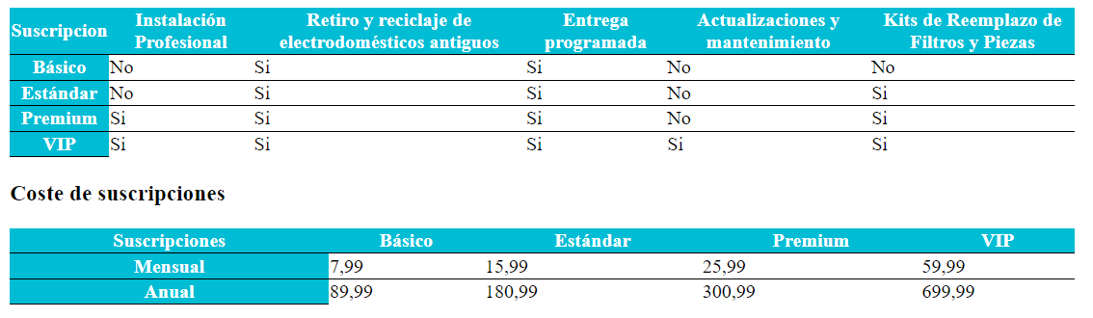

**En la última fila también se debería mostrar todo el borde de abajo. Pero esta bien**

4. Diseña el botón de encuesta del index y la encuesta. Las preguntas tendrán el tamaño de 20px y las respuestas 16px, y que las respuestas estén alineada justificada y que cambie de color las casillas de texto cuando el puntero este encima.

**Código**

.encuesta{

    background-color: #0ed0ea;

    text-decoration: none;

    color: black;

    font-family: 'Times New Roman', Times, serif;

    font-size: larger;

    padding: 2vh 5vw;

}

.pregunta {

    font-size: 20px;

}

.respuesta {

    font-size: 16px;

    text-align: justify;

}

input[type="text"]:hover {

    background-color: #00BCD4;

}



**El botón de la encuesta está bien diseñado, pero pudo hacerlo mejor.**

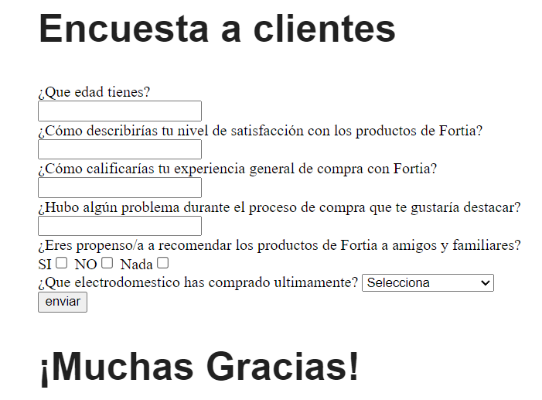

**La encuesta los elementos están bien situados, solo faltaría diseñarla mejor porque se ve muy simple.**

5. En nuestra página solo usaremos arial, el tamaño de h1 es 40px, h2 es 30px y de párrafo es 18px y el alineado será justificado. El color de los títulos será #212121 y del texto de los parrafor sera #757575

**Código**

footer{

    display: flex;

    justify-content: center;

    align-items: center;

    background-color: #1f6972;

    width: auto;

    padding: 2vh;

}

footer p{

    color: white;

}

footer a{

    text-decoration: none;

    color: white;

}

h1, h2, p {

    font-family: Arial, sans-serif;

    text-align: justify;

}

h1 {

    font-size: 40px;

    color: #212121;

}

h2 {

    font-size: 30px;

    color: #212121;

}

p {

    font-size: 18px;

    color: #757575;

}

**También cumple con los requisitos e incluso hizo el pie de pagina**

**Resumen.**

La CSS de la página está bien hecha, pero tienen pequeños errores como hacer circular la imagen y falta diseñar más los elementos y el botón de la encuesta.